EXAMEN LEERSTOF – ORANJE
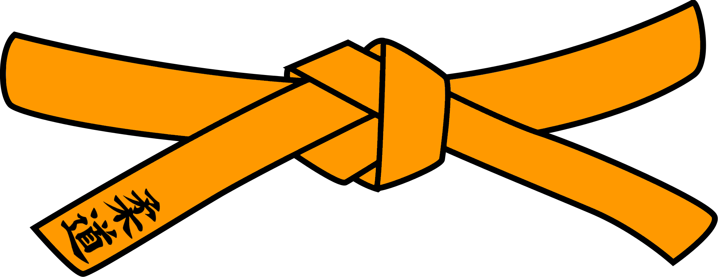

Basis voorwaarden
- Minimum leeftijd : 8 jaar worden in het kalenderjaar.
- Minimum aantal trainingen bijwonen na het behalen van vorige gordel. (Wachttijd)
- Voldoende inzet vertonen op de trainingen.
- Voldoende voorbereiding om dit examen succesvol te kunnen afleggen.

Basis kennis
- Basisvoorwaarden - Witte gordel
- Leerstof – Gele band

- Lichaamshoudingen : SHIZEN-TAI (natuurlijke-lichaamshouding) en JIGO-TAI (verdedigende-lichaamshouding)
- Verplaatsingen : AYUMI-ASHI (wandelende-voet) en TSUGI-ASHI (volgende-voet) en TAI-SABAKI (lichaam-draaien)
- Geschiedenis van Judo (ontstaan van judo, Jigoro Kano, vertaling en betekenis van "judo", 2 basis principes van judo)

Basis vaardigheden
- USHIRO-UKEMI (achterwaartse val) in achterwaartse verplaatsing.
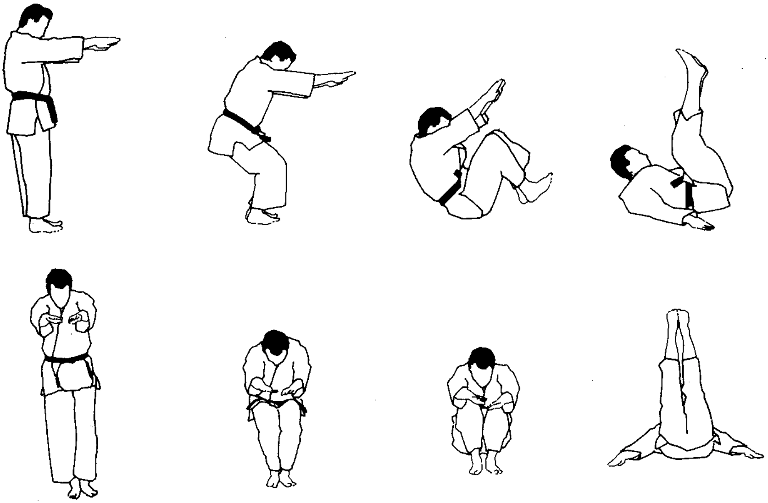
- MIGI-YOKO-UKEMI (rechtse zijwaartse val) in zijwaartse verplaatsing.

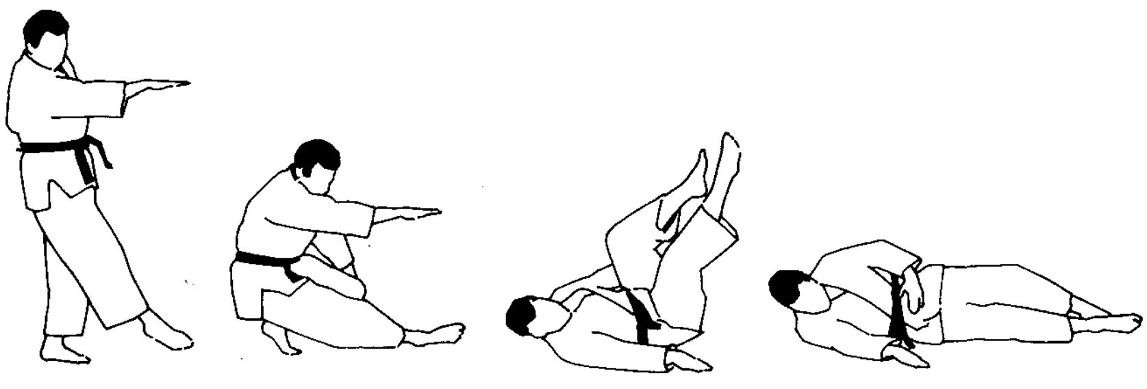

- HIDARI-YOKO-UKEMI (linkse zijwaartse val) in zijwaartse verplaatsing.
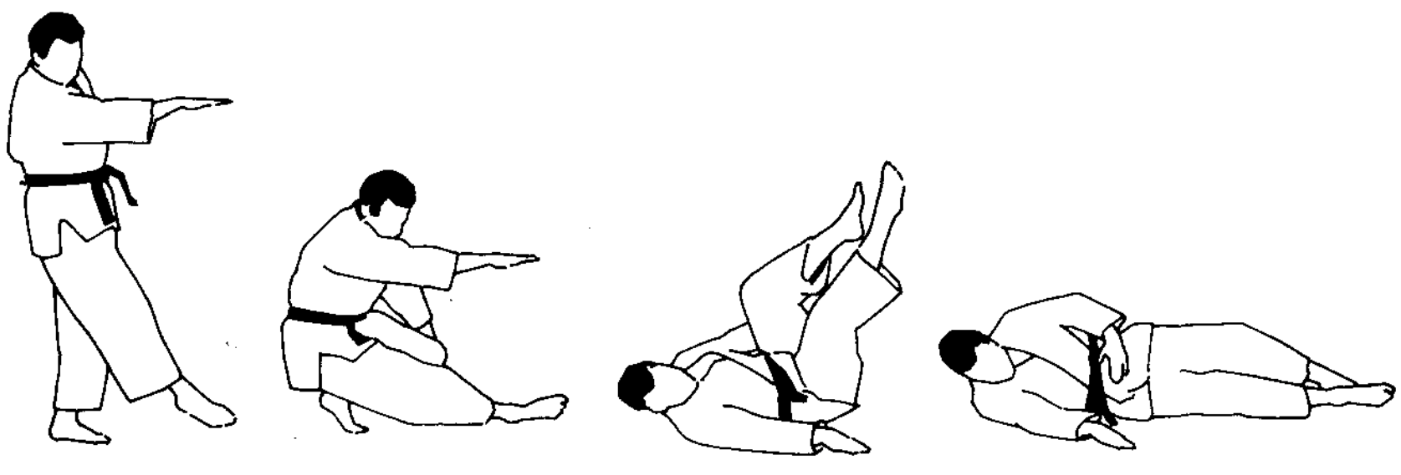
- MIGI-ZEMPO-KAITEN (rechtse voorwaartse rol) in voorwaartse verplaatsing.
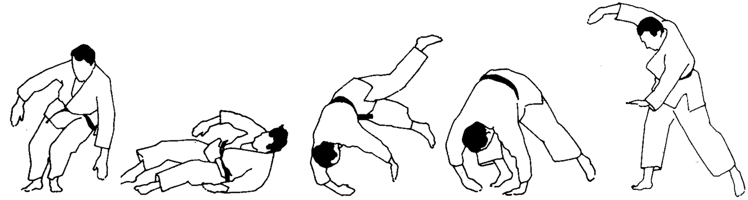
- HIDARI-ZEMPO-KAITEN (linkse voorwaartse rol) in voorwaartse verplaatsing.

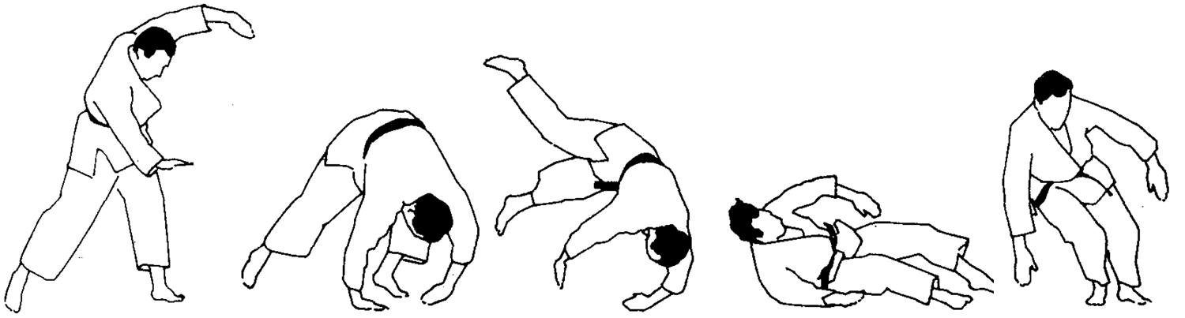

- MAE-UKEMI (voorwaartse val, plankval).

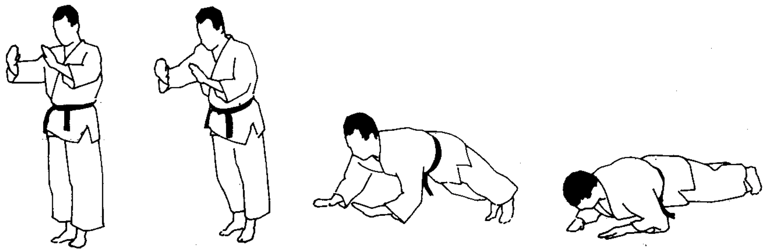

- Naamontleding van de valbreektechnieken (zie ook hieronder "Japanse woordenschat").

Werptechnieken
- KOSHI-GURUMA (heup wiel), linkse en rechtse KUMIKATA (grip).
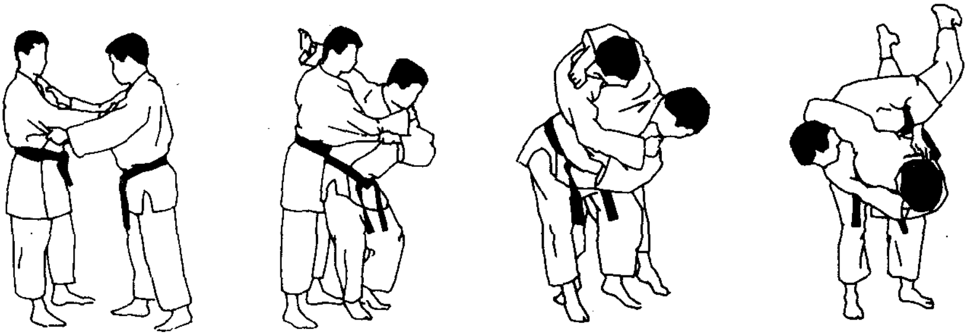
- O-SOTO-GARI (groot-buitenwaarts-maaien), linkse en rechtse KUMIKATA (grip).
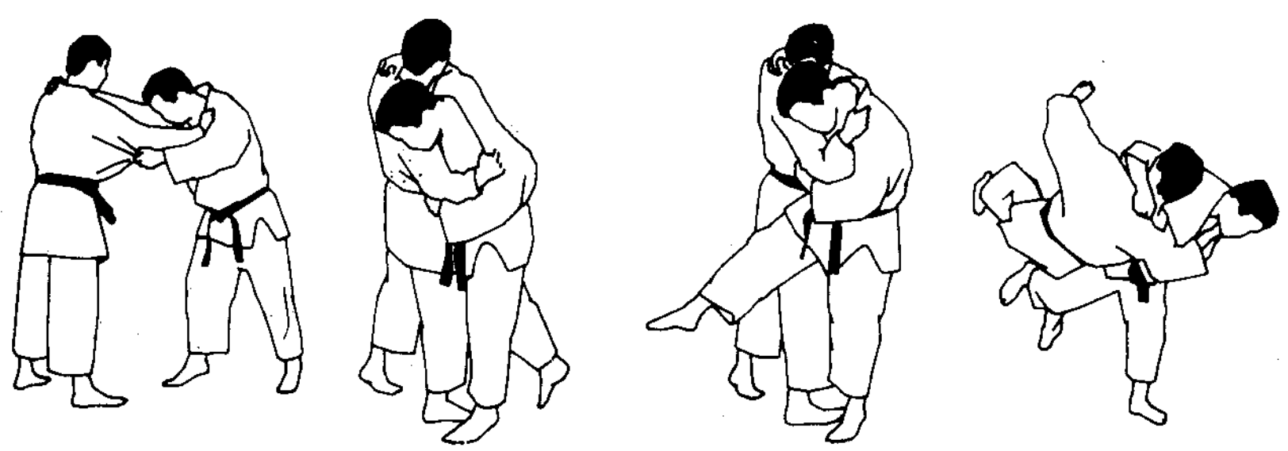
- UKI-GOSHI (vlottende/drijvende-heupworp), linkse en rechtse KUMIKATA (grip).

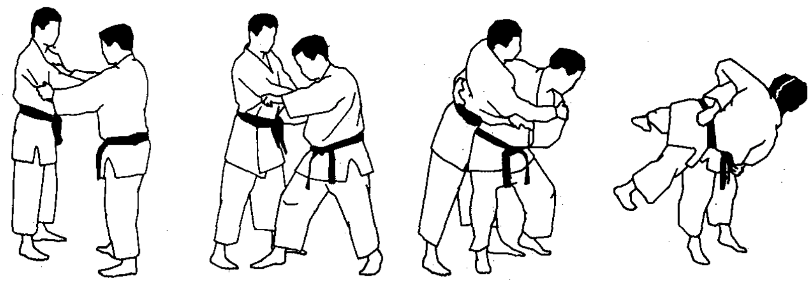

- O-UCHI-GARI (groot-binnenwaarts-maaien), linkse en rechtse KUMIKATA (grip).
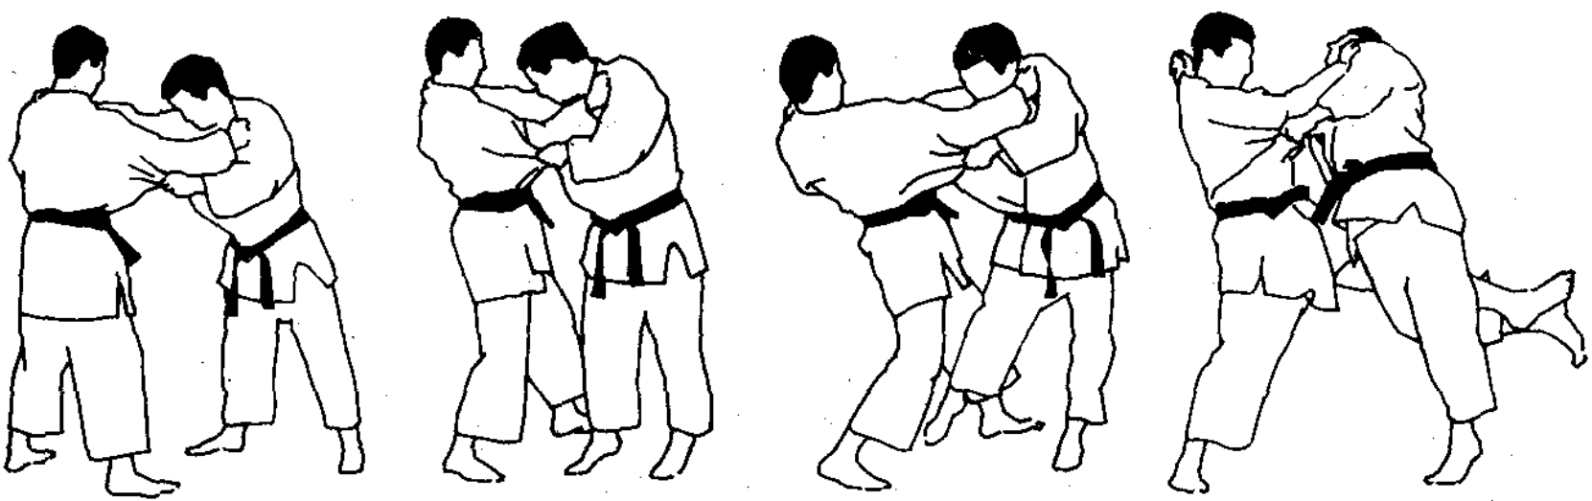
- HIZA-GURUMA (knie wiel), rechtse KUMIKATA (grip)
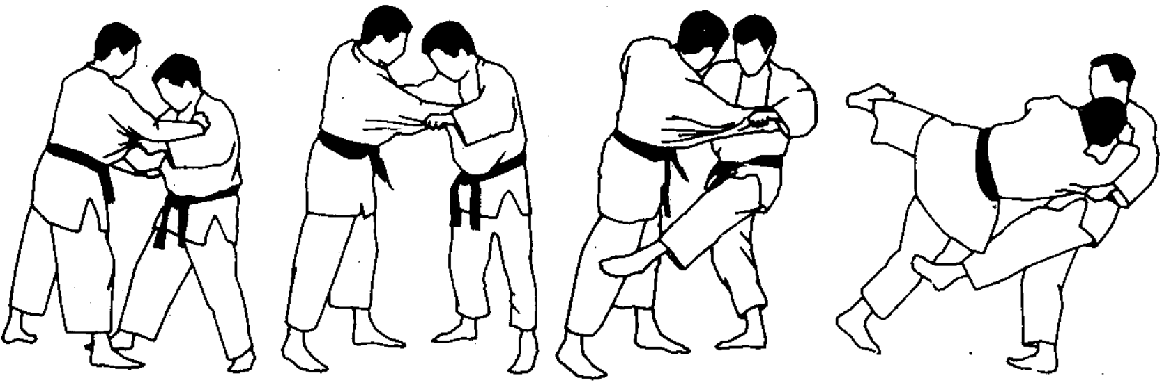
- SEOI-NAGE (MOROTE) (op de rug nemen - werpen, met beide handen), rechtse KUMIKATA (grip).
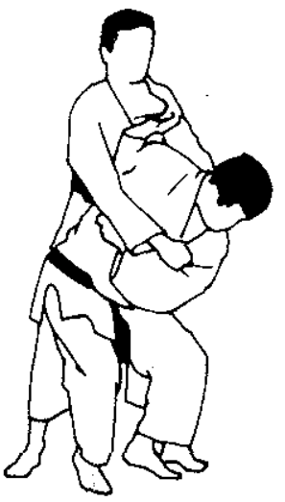

- IPPON-SEOI-NAGE (één punt - op de rug nemen - werpen), rechtse KUMIKATA (grip).
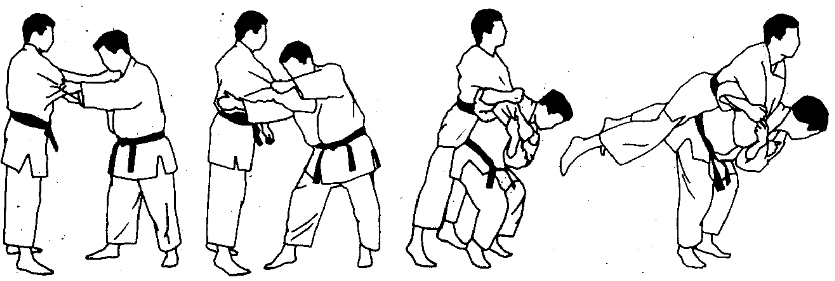
- O-GOSHI (groot-heupworp), rechtse KUMIKATA (grip).
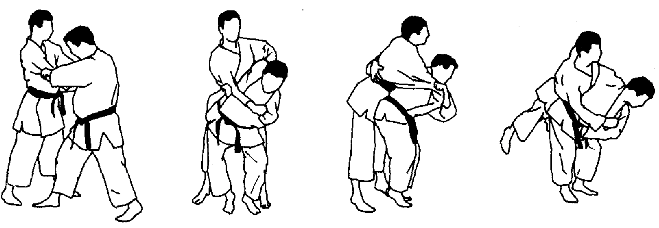
- Bij de uitvoering duidelijk de evenwichtsverbreking (KUZUSHI) kunnen aantonen.
- Bij uitvoering kunnen aantonen dat je zelf je evenwicht kan behouden (niet meevallen).
- Bij uitvoering juiste plaatsing van armen, handen, voeten en heupen aantonen.
- Na de worp, de beveiliging van de partner aantonen door hem/haar "op te houden".
- Naamontleding van de werptechnieken (zie ook hieronder "Japanse woordenschat").

Controletechnieken
- KESA-GATAME (HON) (flank-controle, (fundamenteel)), links en rechts uitgevoerd.
- Bevrijdingen uit deze houdgreep (4 voorbeelden uit de lessen)
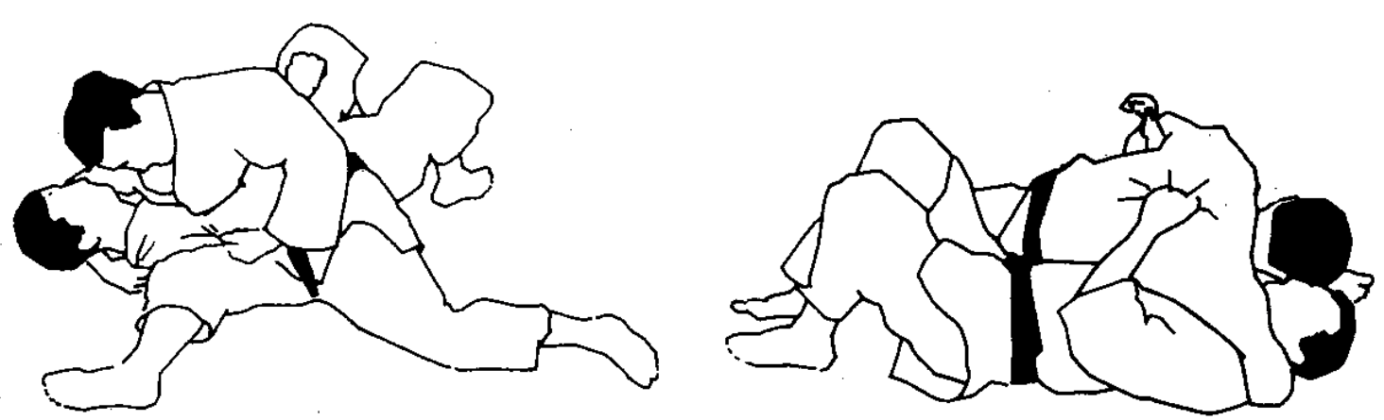
- KUZURE-KESA-GATAME (variatie-flank-controle), links en rechts uitgevoerd.
- Bevrijdingen uit deze houdgreep (4 voorbeelden uit de lessen)
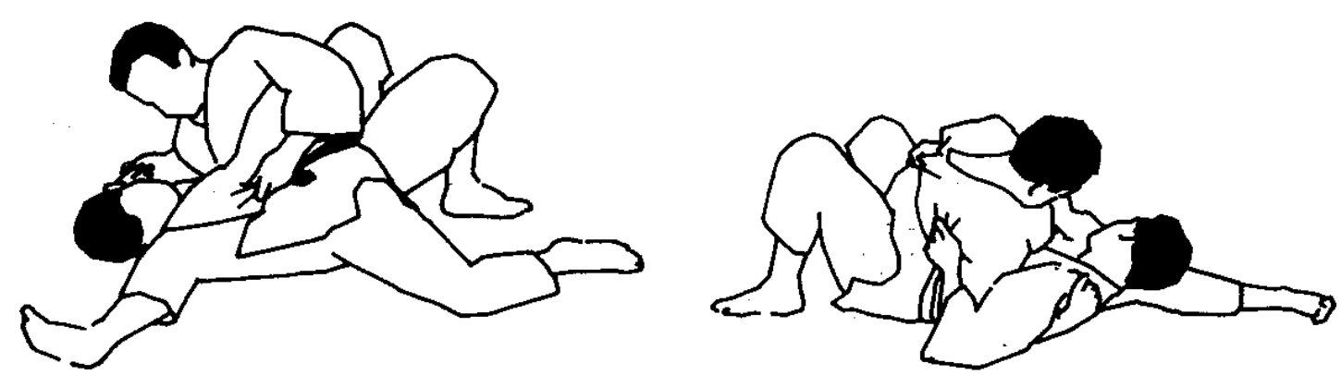
- KAMI-SHIHO-GATAME (bovenaf-vier punten steun-controle).
- Bevrijdingen uit deze houdgreep (2 voorbeelden uit de lessen)
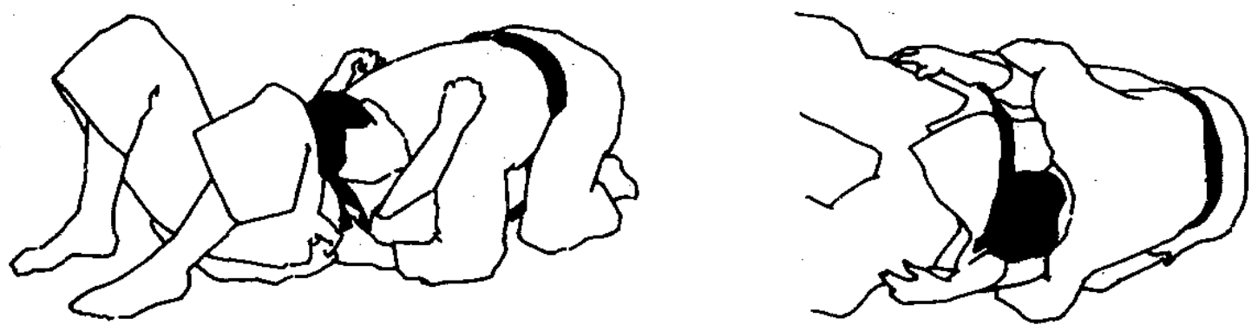
- YOKO-SHIHO-GATAME (zijwaarts-vier punten steun-controle) links en rechts uitgevoerd.
- Bevrijdingen uit deze houdgreep (2 voorbeelden uit de lessen)
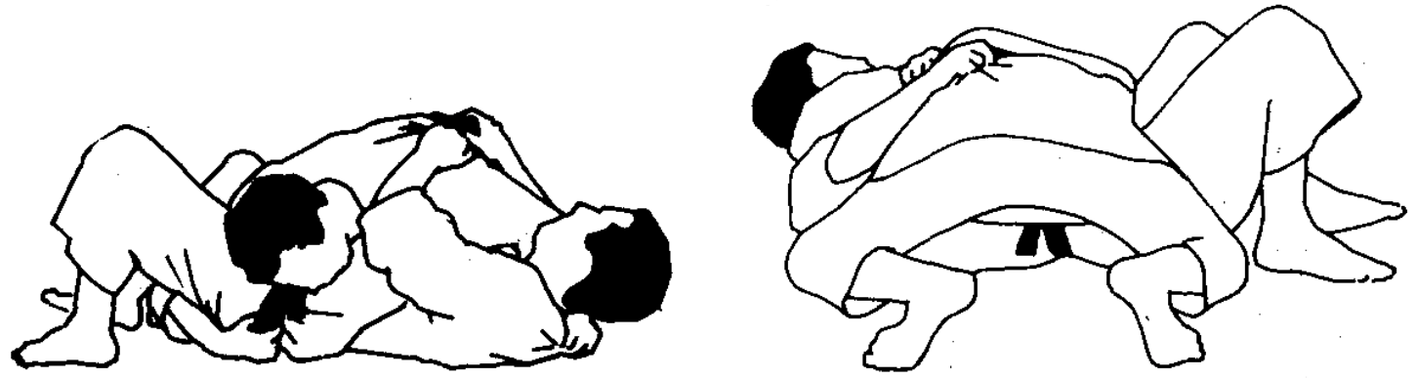
- TATE-SHIHO-GATAME (verlengend-vier punten steun-controle) links en rechts uitgevoerd.
- Bevrijdingen uit deze houdgreep (2 voorbeelden uit de lessen)

- KUZURE-KAMI-SHIHO-GATAME (variatie - bovenaf - vier punten steun - controle) rechts uitgevoerd.

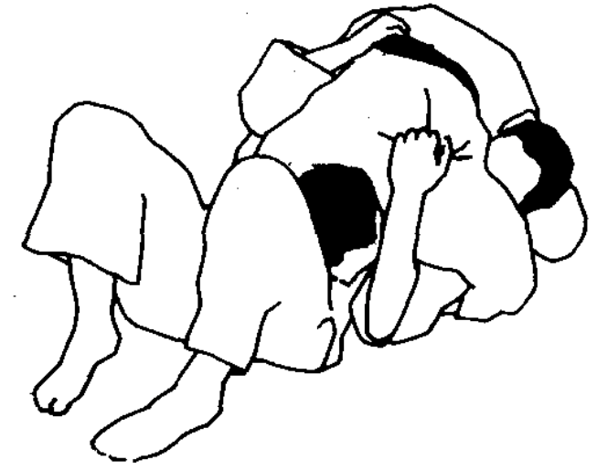

- USHIRO-KESA-GATAME (acherwaarts - flank - controle) rechts uitgevoerd.

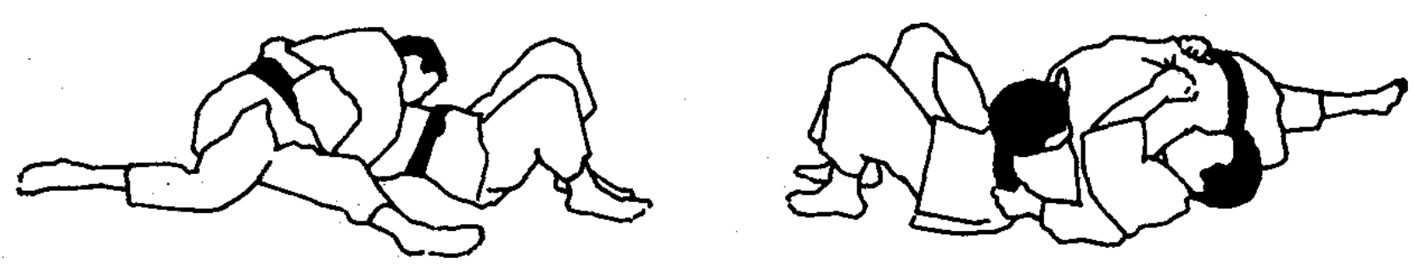

- Naamontleding van de houdgrepen (zie ook hieronder "Japanse woordenschat").
Het herkennen van verboden handelingen bij houdgrepen.
- Enkel het hoofd omklemmen (zonder ingesloten arm).
- Zich bevrijden door arm, voet of hand in het aangezicht van TORI (hij die uitvoert) te plaatsen.
- Geen vingers in de mouw of broekspijp van UKE steken.
Het kennen van te behalen scores met houdgrepen (en duurtijden):
- Van 00 tot 09 seconden : Geen score
- Van 10 tot 19 seconden : WAZA-ARI (Half punt)
- Gedurende 20 seconden : IPPON (Eén punt)

Schakelingen & Tegenaanval

Schakelingen van worp naar houdgreep

Enkele voorbeelden:
- O-SOTO-GARI dadelijk gevold door KESA-GATAME.
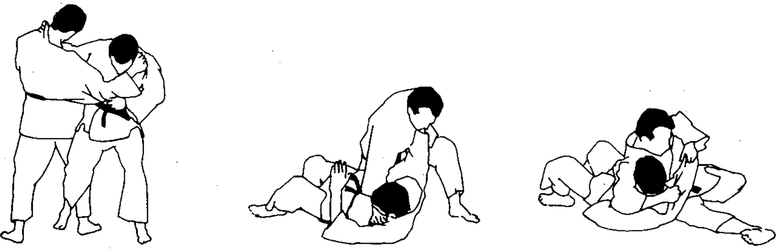
- KOSHI-GURUMA dadelijk gevold door KESA-GATAME.
- UKI-GOSHI dadelijk gevold door KUZURE-KESA-GATAME.

Schakelingen van worp naar worp.
Enkele voorbeelden:
- IPPON-SEOI-NAGE dadelijk gevold door KO-UCHI-GARI.
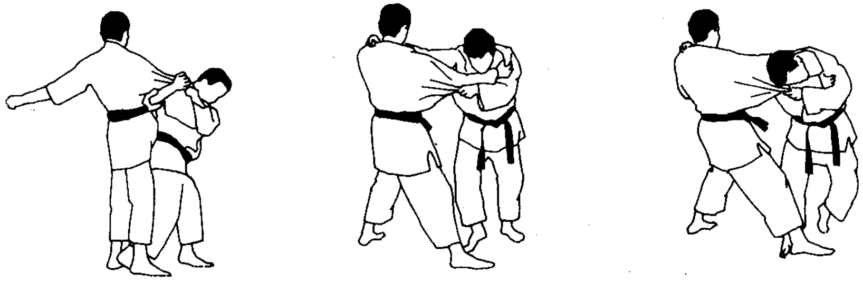
- O-SOTO-GARI (links) dadelijk gevold door HIZA-GURUMA (rechts).
- HIZA-GURUMA (rechts) dadelijk gevold door O-SOTO-GARI (links).

Kanteltechnieken
- 3 kanteltechnieken kunnen tonen als UKE in 4-puntensteun (verdedigingshouding) zit.
(Voorbeelden uit de lessen)
- 3 kanteltechnieken kunnen tonen als UKE op de buik (verdedigingshouding) ligt.

(Voorbeelden uit de lessen)

- 2 kanteltechnieken als TORI tussen de knieen zit van UKE die op de rug ligt.

(Voorbeelden uit de lessen)

Japanse woordenschat
Japanse term | Vertaling
"Hajime" | "Start!"
"Matte" | "Stop!"
"Rei" | "Groet!"
Ayumi-Ashi | Wandelende voet (manier van verplaatsen)
Dojo | Judozaal
Gari | Maaien
Gatame | Controleren
Guruma | Wiel of rad
Hidari | Links
Hiza | Knie
Hon | Gewoon, natuurlijk of fundamenteel
Ippon | Score - één punt
Jigo tai | Verdedigende lichaamshouding
Jigoro Kano | Uitvinder van judo
Kami | Van boven af (hoofdeinde)
Kesa, Gesa | Flank, zijkant van het lichaam
Kodokan | Eertse judoschool in Japan
Koshi, Goshi | Heup
Kumikata | Grip, manier van vast grijpen
Kuzure | Variatie of verandering
Kuzushi | Evenwichtsverbreking
Mae | Voorwaarts
Migi | Rechts
Morote | Met 2 handen
Nage | Werpen
O | Groot
Sabaki | Draaien
Seoi | Op de rug nemen (rugzak)
Shiho | 4 Puntensteun
Shizen tai | Natuurlijke lichaamshouding
Soto | Buitenwaarts (buitenkant van UKE's benen)
Tai | Lichaam
Tatami | Judomat
Tate | In het verlengde (verlengen)
Tori | Hij die techniek uitvoert
Tsugi-ashi | Volgende-voet
Uchi | Binnenwaarts (binnenkant van UKE's benen)
Uke | Hij die ondergaat, partner
Ukemi | Valbreken (verzachten van de val)
Uki | Drijvende, vlottende, zwevende
Ushiro | Achterwaarts
Waza-ari | Score - half punt
Yoko | Zijwaarts
Yuko | Score - klein voordeel

Hulpbronnen
Op de website van onze club (www.jcsinttruiden.be) kan je terecht voor alle informatie die nodig is om een succesvol examen af te leggen. Maak eerst een account aan op de website om toegang te krijgen tot deze gegevensbronnen. Naast de vele video elementen van alle Kodokan technieken kan je hier ook terecht voor verschillende naslagwerken en weetjes van het judo. Aarzel niet om één van de trainers om verdere uitleg of verduidelijking te vragen. De trainers en het bestuur van JC Sint-Truiden wensen je véél succes!

